# **1. Модели на изчисленията – машина на Тюринг, машина с произволен достъп и език за програмиране.**

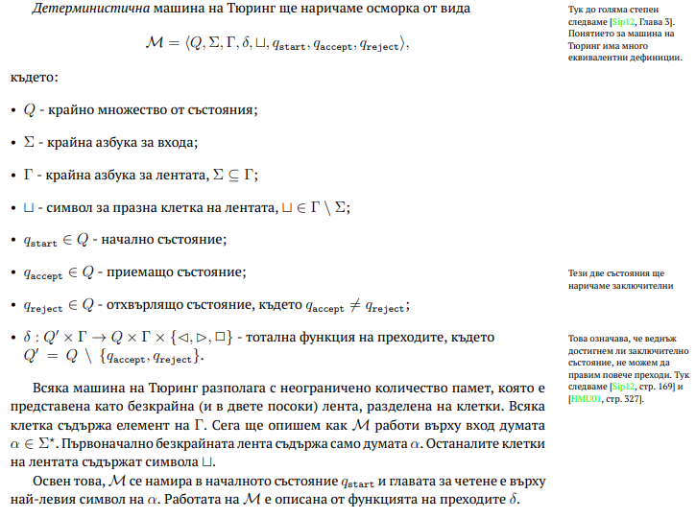

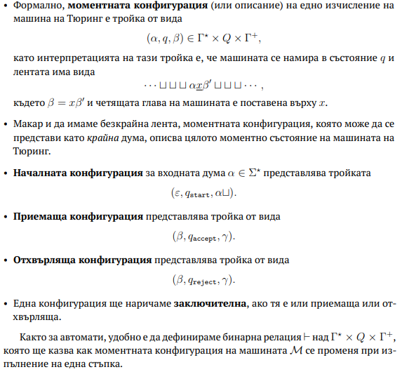 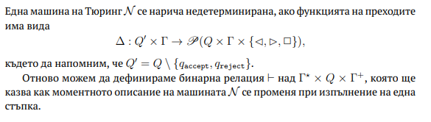

# **2. Дефиниции на (машинно-зависима) сложност (по време и памет) в най-лошия и средния случай.**

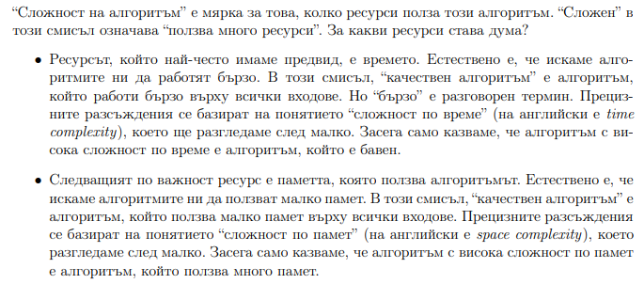

- **по** **време**

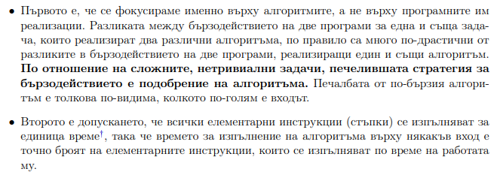  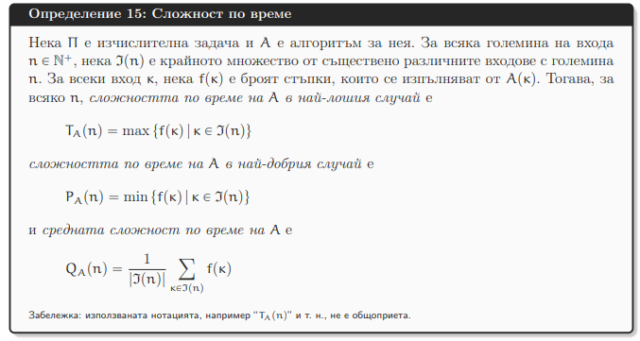 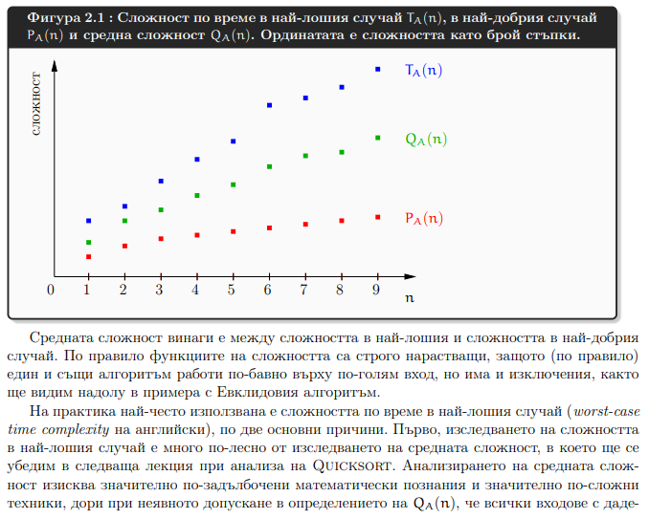 

- **по памет**

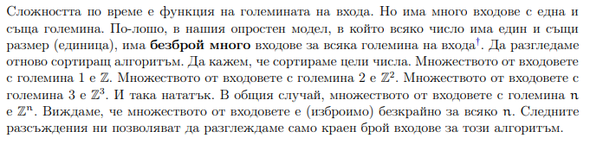 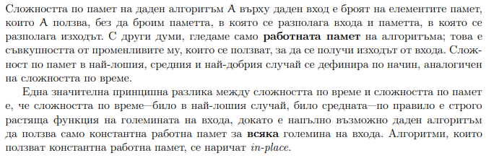

# **3. Поведение на асимптотически положителни целочислени функции – О-, Ω-, Θ-, ο- и ω-нотация.**

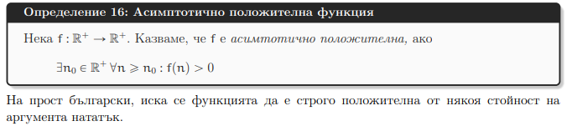 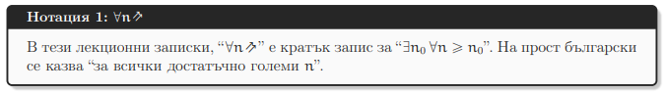 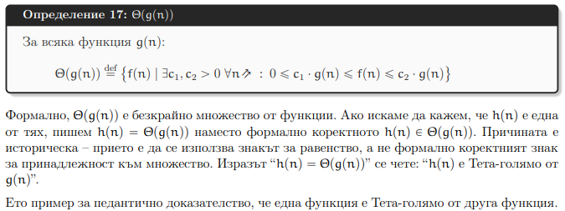 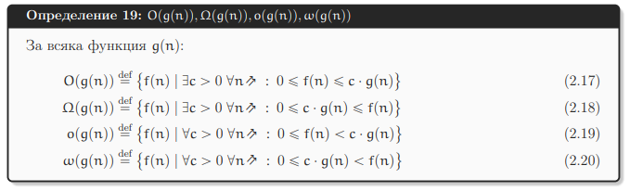 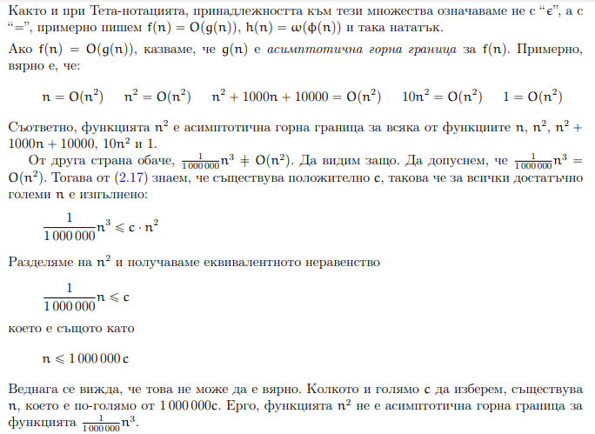 

# **4. Свойства и гранични теореми (без доказателство).**

?

# **5. Формулировка на теоремата за решенията на рекурентни отношения от вида T(1)=Θ(1), T(n)=a.T(n/b) + f(n), n>1.**

